

**天上聖母聖誕千秋 徐榛蔚偕信眾參香祈福**

今（20）日適逢農曆三月廿三日媽祖聖誕，花蓮各地宮廟熱鬧舉行祝壽祈福活動，花蓮縣長徐榛蔚偕立法委員傅崐萁特地前往慈天宮、港天宮、干城福德宮誠心參拜，向天上聖母媽祖祝壽祈福，感念神明庇佑花蓮平安順遂，並為地方福祉與民眾安康祈願。

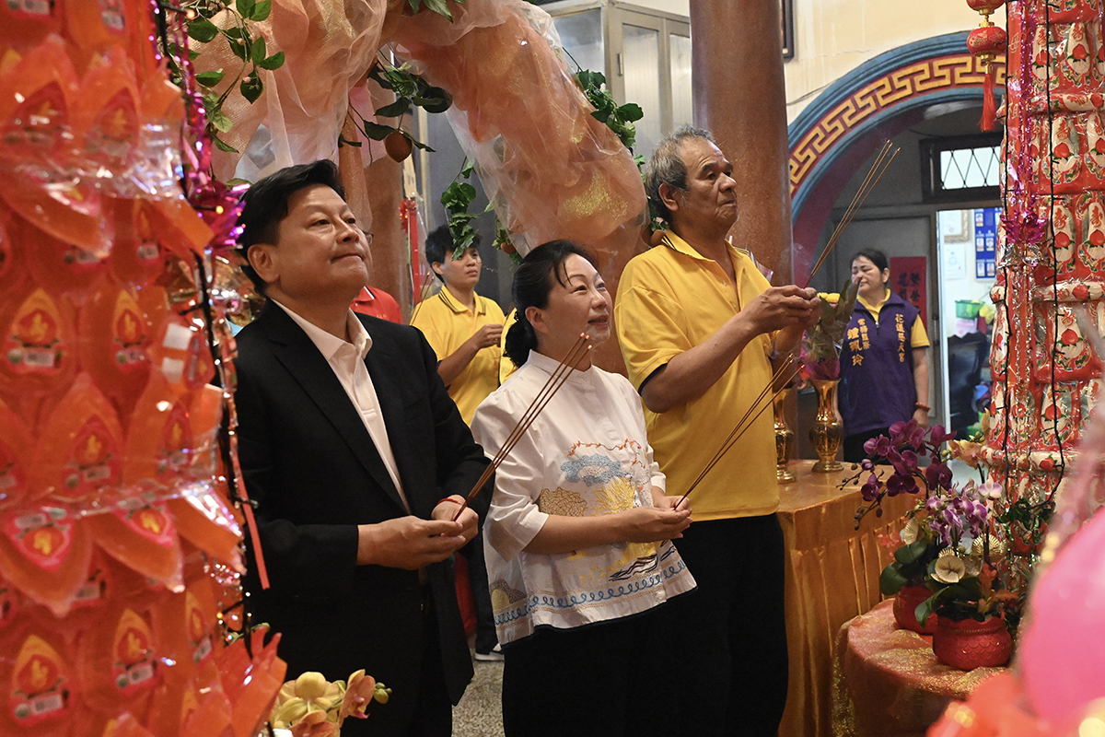

縣長徐榛蔚感謝媽祖慈悲為懷、濟世為懷。媽祖信仰深植民心，是臺灣最具代表性的民間信仰之一，長年守護著百姓，是凝聚信仰與地方力量的重要核心。面對近年來各種挑戰與災害，居民對信仰的虔誠從未改變，縣府也持續推動宗教文化與觀光產業結合，藉由宗教活動凝聚人心、帶動地方繁榮。

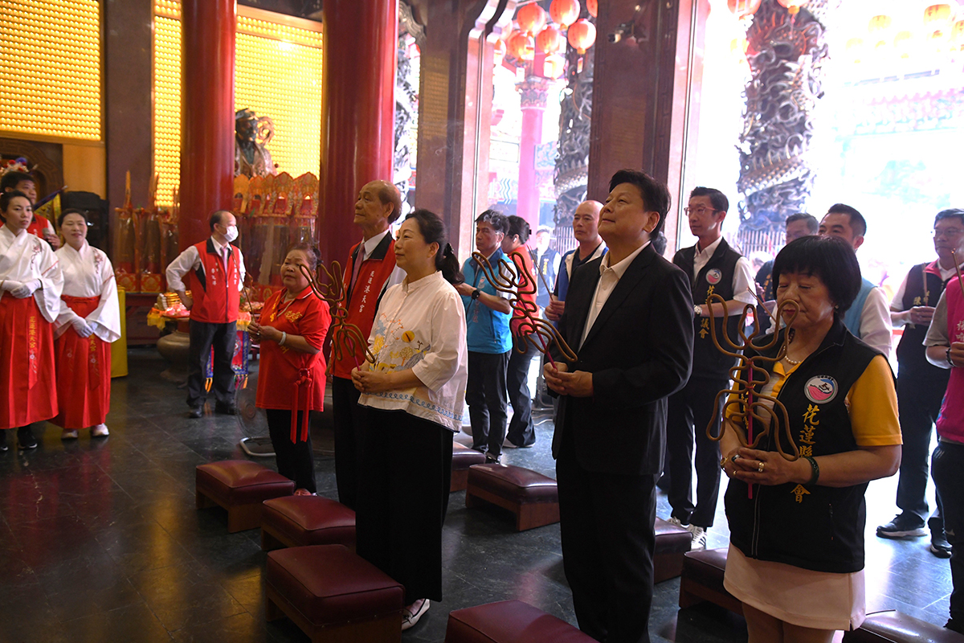

另為祈求花蓮縣境平安，靈鷲山花蓮中心啟建「三時繫念法會」於花蓮市中華國小活動中心舉行，徐縣長也親自出席佛前大供儀式，祈求上蒼護佑花蓮縣運昌隆，百姓安居樂業、縣境風調雨順、百業興旺。

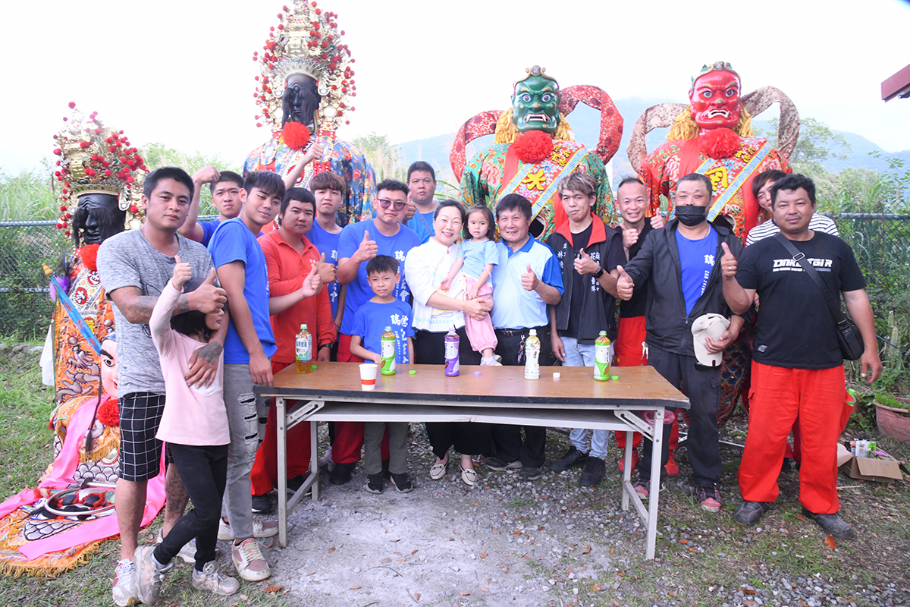

此次參拜行程多位貴賓一同參與，包括立法委員傅崐萁、花蓮縣議會副議長徐雪玉、縣議員吳東昇、縣議會秘書劉宋彬、吉安鄉公所副主任吳嘉洋、花蓮市公所秘書溫策帆等到場致意，場面莊嚴隆重，也展現地方對於傳統信仰文化的重視與傳承。

圖：花蓮縣政府提供。

<https://old.ksnews.com.tw/20250420m28/>